GUÍA DE INGLÉS

Name: | Grade: 2°A | Date: semana N° 4
¿QUÉ APRENDEREMOS?
Objetivo (s): OA13 Escribir (por ejemplo: copiar o completar) palabras y oraciones simples de acuerdo a un modelo, acerca de temas conocidos o de otras asignaturas.
Contenidos: Adjetivos en inglés.
Objetivo de la semana: Reconocer e identificar adjetivos para describir personas u objetos
Habilidad: Identificar distintas características de una persona u objeto.

¿Qué necesito saber?
Para comenzar necesitas saber de qué se trata la habilidad de Identificar y qué entendemos por adjetivos.

Entonces:
Identificar es: Establecer, demostrar o reconocer la identidad de una cosa o persona.
Entendemos por adjetivos:

Los adjetivos tienen la función de calificar al sustantivo. Es decir, agregan una característica o cualidad del sustantivo al que acompañan.

Por ejemplo: Una casa puede ser linda, fea, grande o chica, el adjetivo va a determinar esa cualidad.

Palabra en inglés | Significado | Como se pronuncia
Tall | Alto | Tol
Short | Bajo/corto | Short
Long | Largo | Long
Beautiful | Hermoso(a) | Biutiful
Ugly | Feo | Agli
Big | Grande | Big
Small | Pequeño | Esmol
Fast | Rápido | Fast
Slow | Lento | Eslou
Old | Viejo | Old
Young | Joven | Young

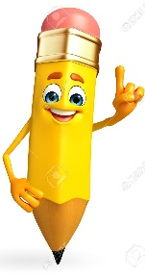
Entonces, en esta guía realizaremos lo siguiente:

Instrucciones:

- Item 1: Look at the animals and complete the sentences with the correct adjective (Mira los animales y completa la oración con el adjetivo correcto)
There is one sentence made for you as an example (Hay una oracion hecha para ti como un ejemplo)

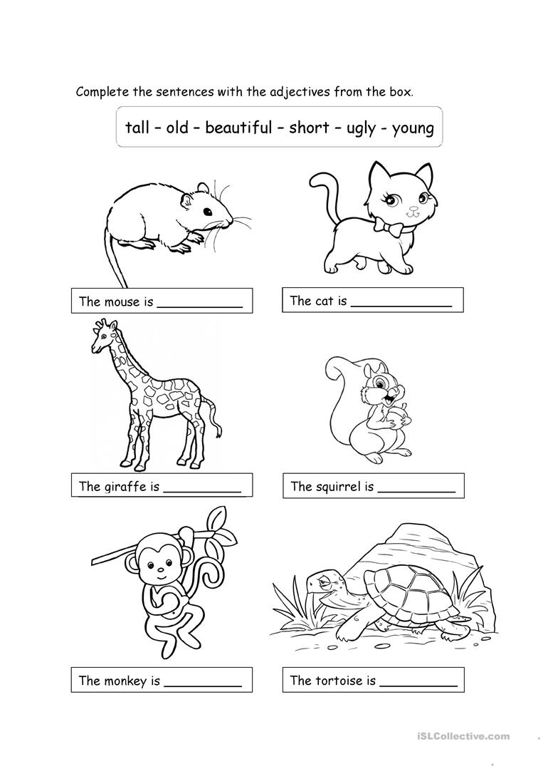
UGLY .

Item 2: Look at the circus picture, read the sentences, all the sentences written are with adjective “nice” which means “good”, replace the word nice for another adjective * use the adjectives in the first page of this worksheet.
(Mira la imagen del circo, lee las oraciones, todas las oraciones estan escritas con el adjetivo “nice” el cual significa “lindo/amoroso” reemplaza el adjetivo “nice” por otro *usa los adjetivos que te escribi en la primera página de esta guía)

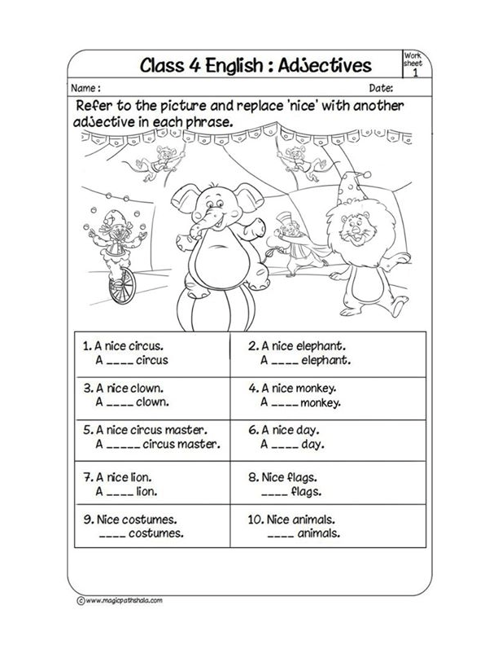
Beautiful circus

*Enviar foto de la guía desarrollada al whatsapp del curso.
GREAT JOB!

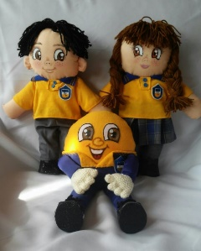
Autoevaluación o Reflexión personal sobre la actividad:
1.- ¿Qué fue lo más difícil de este trabajo? ¿Por qué?
…………………………………………………………………………………………………………………..

